Cartes Le temps et la température
Fiche 50a
10:45 | Le 2e jour de la semaine | Septembre
 |  | Mercredi | 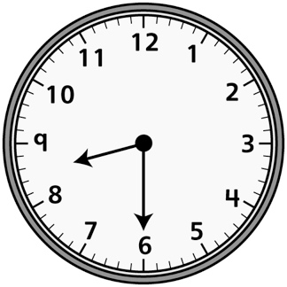
Le 7e jour de la semaine | Mars | 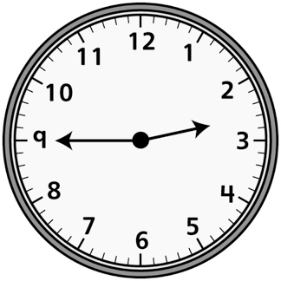
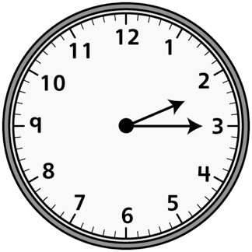 | Février | Dimanche | Le quatrième mois
Juillet |  | 12 heures | Le jour avant vendredi

Cartes Le temps et la température
(pour Accommodation)
Fiche 50b
8:00 | Le 2e jour de la semaine | Septembre
 | Février
Samedi | Le 3e mois | 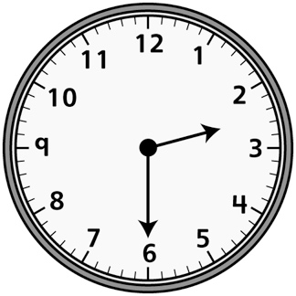 | 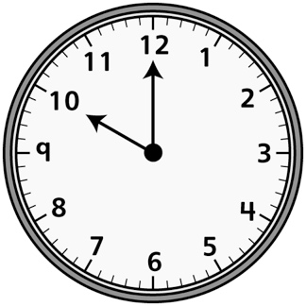

Cartes Le temps et la température
(pour Enrichissement pour classe combinée)
Fiche 50c
10:35 | Le jour avant mardi | Septembre | Très froid
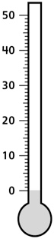 | Janvier | Mercredi | 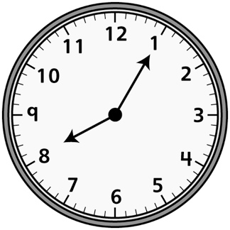
7 jours après samedi | Avril | Chaud | 100 °C
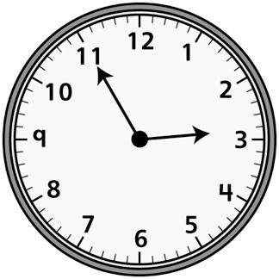 | La semaine  de relâche | Dimanche | Le mois  après juin
 | 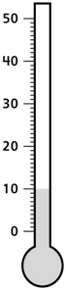 | 12:20 | Le jour avant vendredi

